Mini-cashspiel des retraités de la Brosse d’argent

Ghislain Vigneault surprend un peu tout le monde

JONQUIÈRE (21 décembre 2011) – Bien peu d’observateurs voyaient Ghislain Vigneault dans leur soupe, au départ de la septième édition du mini-cashspiel des retraités de la Brosse d’argent, qui s’est déroulé lundi et mardi, 19 et 20 décembre.

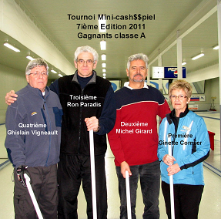
Qu’à cela ne tienne, Vigneault, bien appuyé de Ron Paradis, Michel Girard et Ginette Cormier, n’en est pas moins sorti grand vainqueur de cette compétition locale annuelle servant de prélude à la fête de Noël. Pour ce faire, il a vaincu Laval Laprise en grande finale de la classe « A ». Ce dernier évoluait en compagnie de Sylvain Laberge, Lionel Debigaré et Claire Bouchard.

Ghislain Vigneault avait mérité sa place en finale en prenant la mesure de Jean Thériault, en demi-finale, pendant que Laval Laprise faisait de même aux dépens d’Yvon Laprise.

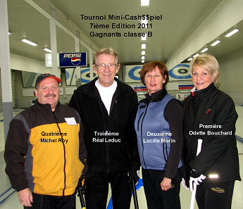

Dans la classe « B », victoire pour Michel Roy qui l’a emporté
face à Réjean Girard. Réal Leduc, Lucille Morin et
Odette Bouchard complétaient l’équipe championne,
pendant que Réjean Girard dirigeait Yvon Bergeron,Claude
Savard et Hélène Audet.
Dans leur marche vers la finale, Michel Roy avait vaincu Lucien Gagnon, en demi-finale, alors que Réjean Girard avait triomphé devant Gaétan Girard.
Seize équipes meublaient le tableau de cette compétition annuelle.

Par ailleurs, une bourse spéciale de 100 $ était réservée à l’équipe qui inscrivait un bout de cinq points ou plus, au cours de la compétition. Cette bourse, offerte par monsieur Patrick Lapointe, a été remportée par la formation dirigée par Léon-Maurice Boily et complétée de Roger Cormier, Guy Ménard et Claude Chrétien.

Le quatuor a inscrit un bout de six points en quart de finale, face à celui dirigé par Laval Laprise. Point à noter c’est que malgré ce bout de six points, l’équipe Boily n’a pu inscrire la victoire devant son opposant.

Pierre Fellice

